上篇文章，简单的介绍了杨式太极拳的发展脉络。这篇我们来谈谈太极拳的不同流派。从之前的文章中提到杨露禅学拳于河南的陈家沟。我们今天就从流传在陈家沟的这一流派说起。

陈氏太极拳：

这一太极流派我们现今称为陈氏太极拳，对于这一个流派的创始人，因为年代较远，也是众说纷纭，相对比较认可的一种说法是由陈氏第九世——陈王廷所创。陈氏一世祖陈卜因明洪武年间躲避战祸，从山西晋城迁到了河南怀庆，后世代居住于温县赵堡镇的陈家沟。到了第九世陈王庭在家传武艺的基础上吸收各家所长，创出了一至五路太极拳、一路炮捶。据温县县志和陈氏家谱记载：“陈王庭在明末拳术已著名。於拳术更加研究，又多所心得，代代相传，成为独特之密。”

传到第十四世，出现了以为在太极拳历史上值得大书特书的人物——陈长兴。之所以认为陈长兴在太极拳历史上占据着重要地位，原因有三。一、著有《[太极拳十大要论](https://baike.baidu.com/item/%E5%A4%AA%E6%9E%81%E6%8B%B3%E5%8D%81%E5%A4%A7%E8%A6%81%E8%AE%BA/4310832" \t "https://baike.baidu.com/item/%E9%99%88%E9%95%BF%E5%85%B4/_blank)》、《太极拳用武要言》、《太极拳战斗篇》、《陈长兴太极拳总歌》等文，大量丰富了太极拳理论。二、将原有的一至五路太极拳进行了整合，变成现在的一路拳。三、打破门户之见将陈家的太极拳传于河北永年县的杨露禅。

到了第十七世，出现了近代一位特别著名的拳师——陈发科。陈发科自1929年至1957年一直在北京授拳，他技击精妙、与人为善且武德高尚，备受世人敬仰。陈发科在其先人的拳术基础上，对架子进行了修改，后称原先的为“老架”，陈发科所改为“新架”。他的弟子在现今的武术界也颇有名望，主要有洪均生、田秀臣、雷慕尼、冯志强、李经梧等，其子照旭、照奎更是为太极拳的推广发展做出了极大的贡献。

在之上的介绍中，我始终没有提到两个人，一位是蒋发，另外一位是陈清平。传说蒋发得传与王宗岳，传承的是武当太极拳，并将这一门功夫教授给了陈王庭，因此在陈家一脉中相传的都是两门拳，一门是他们陈家的本家拳，另一门就是蒋发传的绵拳。到了陈长兴，收杨露禅为徒，虽说是收了徒，但是出于当时的一个门户之见，只传授了绵拳。而后杨露禅在北京依靠这个绵拳打出一片天地，陈长兴才意识到绵拳的威力，遂将绵拳与本家拳术融合，变成了现今的一路拳。此种说法是传闻，如今写到这只是简单带过，看者只当故事。我提蒋发是为了引出这第二位——陈清平。陈清平是温县赵堡镇人，蒋发的这路功夫在赵堡镇相流传，称为赵堡太极拳，陈清平学的就是这个赵堡太极拳。而他真正厉害的，除了功夫之外，还值得一提的是他说教授的徒弟们，其中有四位特别说明。一、武禹襄，他创编的武氏太极拳，步高架活，开合鼓荡；二、和兆元（赵堡镇人）创编了和氏太极拳轻灵圆活，顺遂自然；三、李景炎（陈辛庄人）创了忽灵架（又名忽雷架），小巧紧凑，惊乍弹抖；四、李作智（河南温县南张羌村人）创编了腾挪架，讲究胯裆运动。真可谓是太极拳届的通天教主。

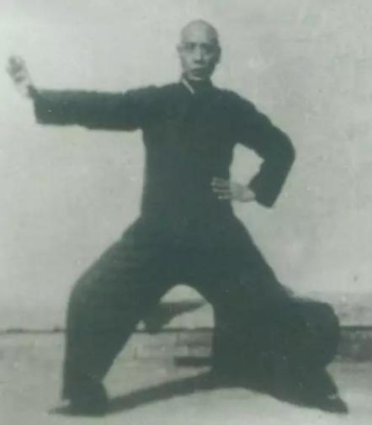陈发科拳照（懒扎衣）

杨氏太极拳

简单的介绍了陈氏太极拳，我再来介绍一下杨氏太极拳的一个流传脉络。

上一篇文章已经讲了杨氏太极拳的一个传承，我这里讲一下杨氏拳的其他旁支。之前讲到杨露禅早年在王府内传授拳术，有一位徒弟叫王兰亭，是端王府的总管，他有一位好友，或者亦可说为传人的李瑞东，他将所学的杨氏拳进行了发展，变成了现今的李派太极拳。因为篇幅关系，只能简单介绍一下。李派太极拳从总体上按“天”、“地”、“人”三才，分为“天盘拳”三十六式，“地盘拳”七十二式，“人盘拳”一百零八式。天盘拳需要有良好的轻功基础，所以李瑞东的弟子中仅有少数几位得到该拳的传授，而且只传到第二代，到第三代便已失传。地盘拳即“太极八法奇门拳”和地趟拳七十二式。“人盘拳”即是“太极五行捶”一百零八式。

当年杨露禅在王府内传授，其中有一位弟子叫富周，之后流传数，被称为杨氏府内派太极拳。据传是较为接近杨氏拳本来面貌的拳术。我们通过套路名来推断早起的杨氏拳。1、智捶，2、太极大架，3、太极老架，4、太极小架，5、太极长拳，6、小九天，7、后天法，8、太极散手三十式，9、太极十三丹功，10、太极点穴法。这些套路有这明显的道家色彩，这是现今的杨氏太极拳中难见的。

最后我们再提一位——全佑，老姓吴福氏，满族。他先前从学于杨露禅，但因杨露禅的弟子多为王公贵族，全佑身份低微，所以命其拜在杨班侯门下。而由他所开创的吴氏太极拳我们将在下一篇中介绍。

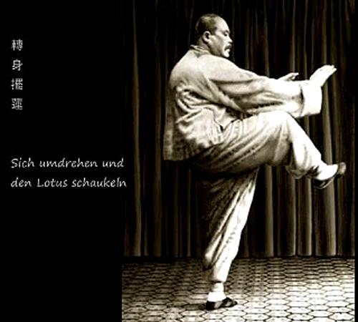杨澄甫拳照（转身摆莲）

吴氏太极拳

吴氏太极拳的创始人我认为应该从全佑开始，最初他们也和杨家一样，并不称自己的拳术叫吴氏太极拳，而是吴家拳。因为全佑的拳术擅长柔化，久而久之自身的拳术面貌就凸现出来了。

全佑有两个徒弟被称为“南吴北王”。“南吴”指的是全佑的儿子——吴鉴泉。吴鉴泉所创的吴式太极拳共84式，特点为：拳架小巧，具有大架功底，刚柔相济、快慢相间；演练起来轻快柔和、连绵不断、开展不失紧凑，紧凑中又透轻松自如。其弟子中较为出名的有：吴公藻、吴公仪、吴英华、马岳梁。

“北王”指的是全佑的徒弟——王茂斋。王茂斋是山东掖县人，吴鉴泉的师兄。在吴式太极拳门人中流传着一本《同门录》，第一页便是王茂斋的英照，第二页方才是是吴鉴泉的英照。其传人主要有赵铁庵、杨禹廷、修丕勋等。

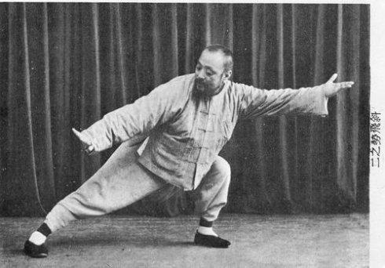吴鉴泉拳照（斜飞式）

武氏太极拳

武氏太极拳之前讲到陈清平时提到过。创始人武禹襄，和杨露禅一样是河北直隶人。因杨露禅赴河南温县陈家沟学习太极拳，期间二人屡有接触。武禹襄常于其切磋较量，但不得内中奥妙，仅得其大概。后赴陈家沟寻陈长兴学拳，但时年陈长兴年事已高，转而去往温县赵堡镇，从陈清平学习太极拳，此后勤加钻研。武禹襄长兄澄清从河南舞阳县盐店得到一篇王宗岳的《太极拳论》，转交给武禹襄，深得内中的拳理。其传人中，较为有名的是其甥李亦畲。因为武禹襄及李亦畲家庭优越，文笔功底极佳。先后写了《十三势行功要解》、《太极拳解》、《[太极拳论](https://baike.baidu.com/item/%E5%A4%AA%E6%9E%81%E6%8B%B3%E8%AE%BA" \t "https://baike.baidu.com/item/%E6%AD%A6%E7%A6%B9%E8%A5%84/_blank)要解》、《四字秘诀》、《身法八要》、《十三势说略》等文。

李亦畲是继太极哲人武禹襄后，为太极拳理论与实践的发展作了杰出贡献的一代宗师。他的弟子中，以郝为真最为出名。一个比较大的原因是有一个“传人”——孙禄堂。

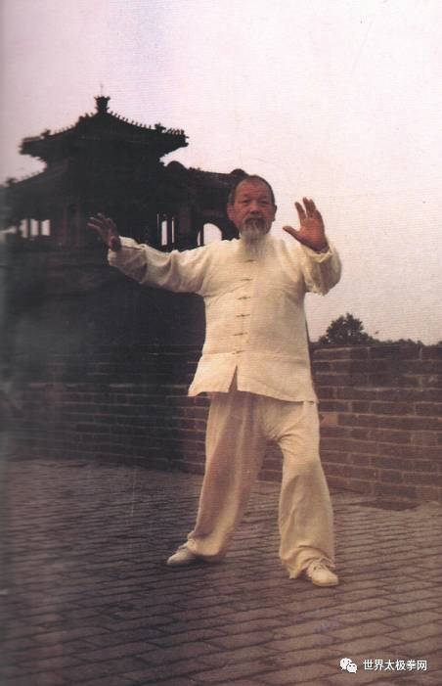姚继祖拳照（单鞭）

孙氏太极拳

孙氏太极拳的创始人为孙禄堂。孙禄堂少时家贫，11岁时背井离乡，去保定一家毛笔店做学徒。13岁时孙禄堂拜河北省名拳师李魁元为师，学习形意拳。两年后，因为孙禄堂的武艺出类拔萃，李魁元便把他推荐给自己的师傅郭云深继续深造。不久他便把形意拳的真功学到手。但他并不满足，还继续寻师学艺，到北京跟八卦掌名师，程廷华学艺，由于孙禄堂本来功底深厚，又得程师竭力指教，苦练年余，尽得八卦拳的精髓。到民国初年，孙禄堂欲与盟弟杨澄甫交流拳技，但杨澄甫以为各守所长足矣，婉言拒绝。时年郝为真去北京探访亲友杨健侯等，但因病困于北京，孙禄堂得知此事，出资资助郝为真。郝为真将太极拳之真谛教于孙禄堂。孙禄堂结合三家拳术（形意、八卦、太极）之长，创出了孙氏太极拳。

孙氏拳的传人相对比较复杂，往往包含了三拳，这里稍微列出几位：其子孙存周、其女孙剑云、齐公博、孙振川、孙振岱、陈微明、李玉琳、朱国福、胡凤山、高振东、郑怀贤、顾汝章、靳云亭、朱国祯、曹晏海、支燮堂等。其中多人拜师孙禄堂前功夫已经了得，入孙门后更是突飞猛进。

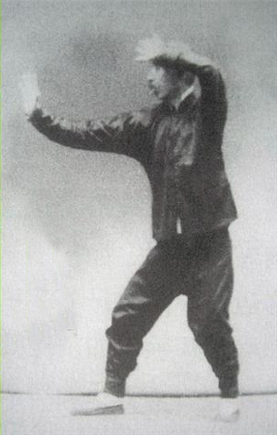孙禄堂拳照（闪通背）

上面的文章，我把太极拳中几个比较大的流派传流进行了介绍，此处我把这几派的太极拳的拳术特点进行一个对比。

陈氏太极拳：缠绕折叠，松活弹抖；快慢相间，蓄发互变。

杨氏太极拳：舒展中正，柔中寓刚；圆活饱满，沉稳浑厚。

吴氏太极拳：轻静柔化，紧凑舒伸；川字步行，斜中寓正。

武氏太极拳：姿势紧凑，暗含开合；身法谨严，步法严格。

孙氏太极拳：开合相接，转换灵活；进跟退撤，身到意合。